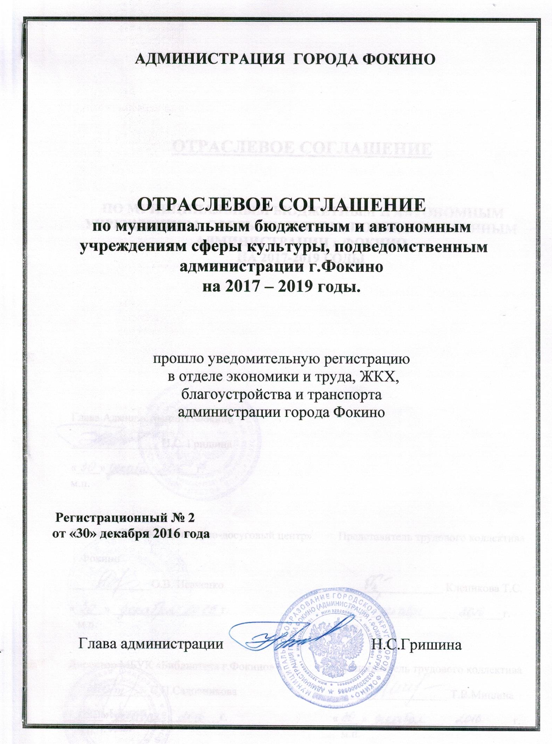
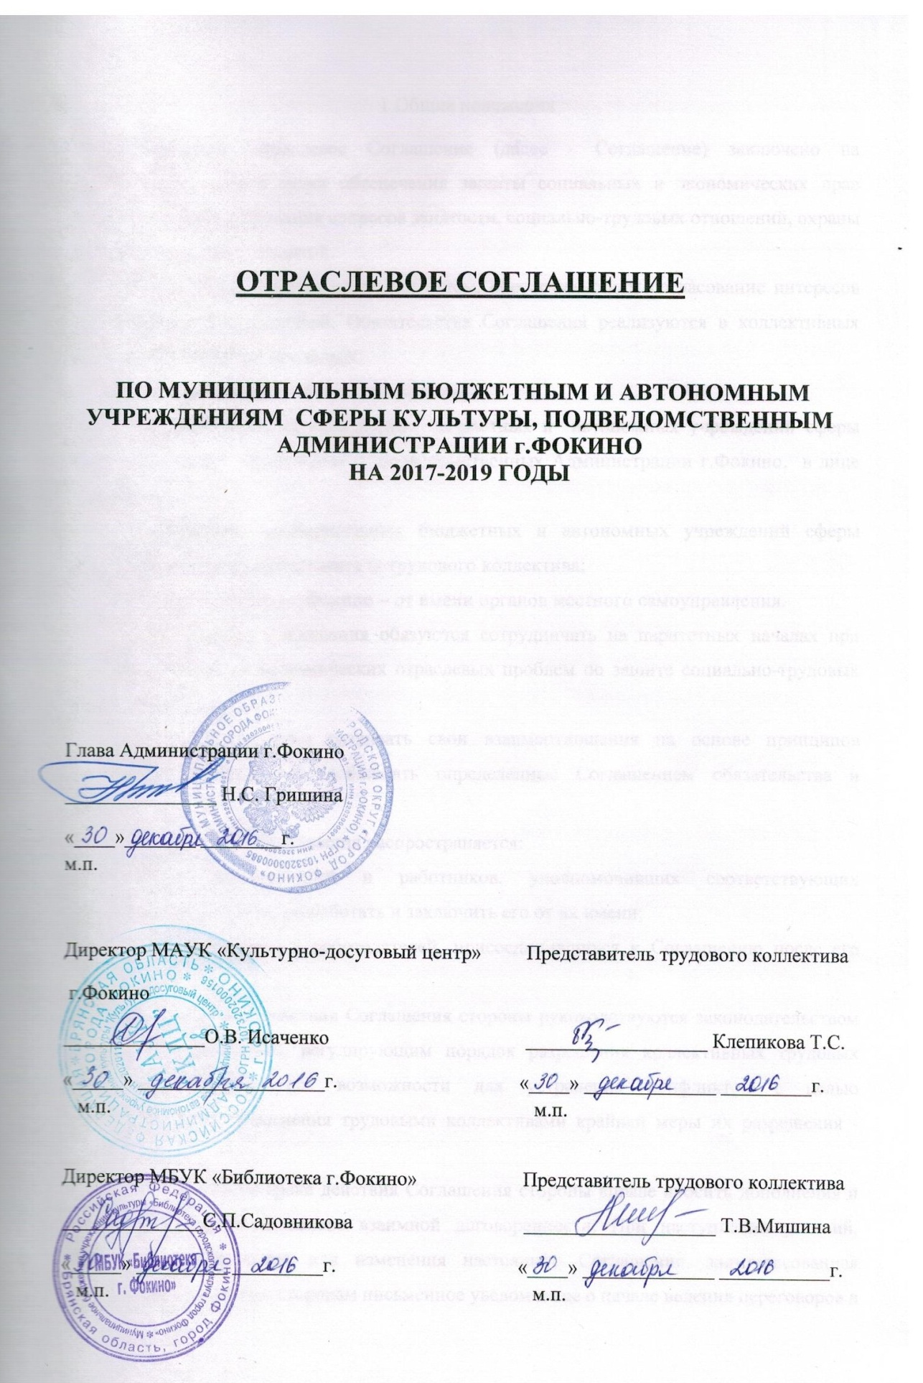
1 Общие положения
Настоящее Отраслевое Соглашение (далее - Соглашение) заключено на 2017 – 2019 годы в целях обеспечения защиты социальных и экономических прав работников и регулирования вопросов занятости, социально-трудовых отношений, охраны труда и социальных гарантий.
Соглашение является правовым актом, обеспечивающим согласование интересов работников и работодателей. Обязательства Соглашения реализуются в коллективных договорах и трудовых договорах.
1.1. Сторонами Соглашения являются:
- работодатели муниципальных бюджетных и автономных учреждений сферы культуры (далее - Учреждения), подведомственных Администрации г.Фокино, в лице директора;
- работники муниципальных бюджетных и автономных учреждений сферы культуры, в лице их представителя трудового коллектива;
- Администрация г.Фокино – от имени органов местного самоуправления.
1.2. Стороны Соглашения обязуются сотрудничать на паритетных началах при решении социально-экономических отраслевых проблем по защите социально-трудовых прав работников.
Стороны намерены развивать свои взаимоотношения на основе принципов социального партнерства, соблюдать определенные Соглашением обязательства и договоренности.
1.3. Действие Соглашения распространяется:
- на работодателей и работников, уполномочивших соответствующих представителей сторон, разработать и заключить его от их имени;
- на работников и работодателей, присоединившихся к Соглашению после его заключения.
1.4. В период действия Соглашения стороны руководствуются законодательством Российской Федерации, регулирующим порядок разрешения коллективных трудовых споров, используют все возможности для устранения конфликтов с целью предупреждения применения трудовыми коллективами крайней меры их разрешения - забастовок.
1.5. В течение срока действия Соглашения стороны вправе вносить дополнения и изменения в него на основе взаимной договоренности. При наступлении условий, требующих дополнения или изменения настоящего Соглашения, заинтересованная сторона вносит другим сторонам письменное уведомление о начале ведения переговоров в соответствии с действующим законодательством Российской Федерации и настоящим Соглашением с приложением дополнений и изменений. Пересмотр обязательств настоящего Соглашения не может приводить к снижению уровня социально – экономического положения работников.
Принятые изменения и дополнения оформляются дополнительными соглашениями к основному Соглашению и являются его неотъемлемой частью.
1.6. Положения Соглашения являются обязательными для выполнения и не ограничивают права работодателей Учреждений в расширении социальных гарантий и мер социальной поддержки работникам при наличии собственных средств для их обеспечения.
1.7. Ни одна из сторон не может в течение установленного срока действия Соглашения в одностороннем порядке изменить или прекратить выполнение принятых на себя обязательств.
1.8. Соглашение вступает в силу с 1 января 2017 года и действует по 31 декабря 2019 года.
1.9. В случае реорганизации сторон Соглашения их права и обязанности по настоящему Соглашению переходят к их правопреемникам и сохраняются до заключения нового Соглашения или внесения изменений и дополнений в настоящее Соглашение.

2 Обязательства сторон в области социально-трудовых отношений

2.1. Руководствуясь принципами социального партнерства, основанными на взаимном уважении позиций, равенстве и учете интересов, стороны обязуются:

- обеспечивать соблюдение в Учреждениях трудового законодательства и иных нормативных правовых актов, содержащих нормы трудового права;

- способствовать повышению уровня заработной платы, улучшению социально-трудовых отношений, созданию безопасных условий труда и охраны здоровья работников Учреждений в соответствии с трудовым законодательством;

- при осуществлении процессов разгосударствления и приватизации, ликвидации, реорганизации Учреждений проводить совместные переговоры по достижению приемлемых решений для соблюдения прав и интересов работников.

2.2. Трудовой договор с работниками Учреждений заключается в соответствии с законодательством о труде Российской Федерации.

3 Содействие занятости, повышение квалификации работников

3.1. Стороны Соглашения содействуют соблюдению в Учреждениях законодательства о занятости населения в Российской Федерации.
Стороны Соглашения в рамках своих полномочий и возможностей принимают соответствующие меры по предотвращению массовых увольнений, а также социальной защите высвобождаемых работников.
3.2. При проведении мероприятий по сокращению численности или штата работников работодатель строго руководствуется Трудовым кодексом Российской Федерации, в том числе:
- производит отбор кандидатур работников, подлежащих высвобождению, а также реализует преимущественное право оставления на работе с учетом гарантий, предусмотренных статьями 178, 179, 180 Трудового кодекса Российской Федерации;
- своевременно, не менее чем за три месяца, и в полном объеме представляет сведения о массовом высвобождении работников, сроках их осуществления, численности категорий работников, которых оно касается, в органы соответствующей службы занятости;
- предупреждает каждого работника о предстоящем высвобождении не менее чем за два месяца под роспись.
3.3. В случае увольнения из Учреждений, осуществлением мероприятий по сокращению численности или штата работников высвобождаемым работникам предоставляются льготы и компенсации в соответствии с законодательством Российской Федерации.
3.4. Работнику, предупрежденному о предстоящем увольнении в связи с сокращением численности или штата (через дополнительное соглашение или по заявлению), предоставляется время в течение рабочего дня для поиска работы, продолжительность которого определяется коллективным договором.
3.5. В случае если в период предупреждения работников о предстоящем высвобождении увеличивается размер оплаты труда работников в целом по Учреждению, это увеличение распространяется и на высвобождаемых работников.
3.6. Работодатели Учреждений проводят профессиональную подготовку, переподготовку и повышение квалификации работников за счет средств работодателя. Условия и порядок проведения профессиональной подготовки, переподготовки, и повышения квалификации определяются коллективным договором, соглашениями, трудовым договором. При направлении работодателем работников для повышения квалификации с отрывом от работы за ними сохраняется средняя заработная плата по основному месту работы на весь период обучения.

3.7. Работникам, совмещающим работу с обучением, предоставляются гарантии и компенсации, предусмотренные ст.173-174,176,177 Трудового кодекса Российской Федерации.
3.8. Трудовым договором или коллективным договором могут быть предусмотрены случаи выплаты выходных пособий помимо случаев, предусмотренных Трудовым кодексом Российской Федерации, а также устанавливаться повышенный размер выходного пособия.

4 Оплата труда

4.1. Оплата труда работников Учреждений устанавливается коллективным договором, локальными нормативными актами в соответствии с трудовым законодательством, иными нормативными правовыми актами Российской Федерации, содержащими нормы трудового права, в том числе в соответствии с Положением об оплате труда работников муниципальных автономных и бюджетных учреждений сферы культуры и искусства, утвержденным Решением совета народных депутатов города Фокино.
4.2. Заработная плата работников, устанавливаемая в соответствии с новой системой оплаты труда, не может быть меньше заработной платы, выплачиваемой работникам в соответствии с трудовым договором до введении новой системы оплаты труда, при условии сохранения объема должностных обязанностей работников и выполнении ими работ той же квалификации.
4.3. Работодатели обеспечивают:
4.3.1. Дифференциацию оплаты труда работников, выполняющих работы различной сложности, на основе оценки сложности труда работников, оптимизации структуры заработной платы и штатной численности работников.
4.3.2. Оплату труда работников, занятых на работах с вредными и (или) опасными и иными особыми условиями труда, в повышенном размере по сравнению с оплатой труда, установленной для различных видов работ с нормальными условиями труда, в соответствии с трудовым законодательством Российской Федерации, иными нормативными правовыми актами, содержащими нормы трудового права.
4.3.3. Оплату за работу в ночное время (с 22 часов до 6 часов) в повышенном размере, не менее 20% часовой тарифной ставки (оклада, должностного оклада) за каждый час работы в ночное время.
Конкретные размеры повышения оплаты труда за работу в ночное время устанавливаются коллективным договором, локальным нормативным актом, принимаемыми с учетом мнения представительного органа работников Учреждения трудовым договором.
4.3.4. Работникам при совмещении профессий (должностей), расширение зон обслуживания, увеличение объема работы или исполнение обязанностей временно отсутствующего работника без освобождения от работы, определенной трудовым договором, производится доплата в соответствии со статьей 151 Трудового кодекса Российской Федерации.
Размер доплаты и срок, на который она устанавливается, определяются по соглашению сторон трудового договора с учетом содержания и (или) объема дополнительной работы.
4.3.5. Оплата работы работников Учреждений в выходной или нерабочий праздничный день производится не менее чем в двойном размере.
Для работников, получающих оклад (должностной оклад), оплата работы в выходные, нерабочие (праздничные) дни составляет:
не менее одинарной части оклада (должностного оклада) за день или час работы сверх оклада (должностного оклада), если работа в выходной или нерабочий праздничный день производилась в пределах месячной нормы рабочего времени;
не менее двойной части оклада (должностного оклада) за день или час работы сверх оклада (должностного оклада), если работа производилась сверх месячной нормы рабочего времени.
По желанию работника, работавшего в выходной или нерабочий праздничный день, ему может быть предоставлен другой день отдыха. В этом случае работа в выходной или нерабочий праздничный день оплачивается в одинарном размере, а день отдыха оплате не подлежит.
Оплата сверхурочной работы производится в соответствии с Трудовым кодексом Российской Федерации.
4.3.6. Размеры окладов (должностных окладов), ставок заработной платы работникам устанавливаются руководителем Учреждения на основе требований к профессиональной подготовке и уровню квалификации, которые необходимы для осуществления соответствующей профессиональной деятельности (профессиональных квалификационных групп), с учетом сложности и объема выполняемой работы.
4.3.7. Размер минимальной заработной платы для работников, полностью отработавших месячную норму рабочего времени и выполнивших нормы труда, устанавливается региональным соглашением о минимальной заработной плате на территории Брянской области на соответствующий год.
4.3.8. Оплата отпуска работникам производится не позднее, чем за 3 дня до его начала.

5 Режим труда и отдыха

5.1. Стороны считают:
5.1.1.Режим рабочего времени в Учреждениях определяется коллективным договором и правилами внутреннего трудового распорядка.
5.1.2. Нормальная продолжительность рабочего времени не может превышать 40 часов в неделю.
5.1.3. При введении работодателями суммированного учёта рабочего времени, продолжительность рабочего времени за учётный период не должна превышать нормальное число рабочих часов. Учётный период не может превышать одного года. Порядок введения суммированного учёта рабочего времени устанавливается правилами внутреннего трудового распорядка (статья 104 ТК РФ).
5.1.4. Для отдельных категорий работников в соответствии со ст. 92 Трудового кодекса Российской Федерации устанавливается сокращенная продолжительность рабочего времени.
5.1.5. Сверхурочные работы проводятся только в случаях, предусмотренных ст. 99 Трудового кодекса Российской Федерации, с письменного согласия работника.
5.1.6. Продолжительность ежегодного оплачиваемого отпуска для всех работников Учреждений устанавливается в соответствии с действующим законодательством Российской Федерации.
5.1.7. Ежегодный отпуск должен быть продлен или перенесен на другой срок, определенный работодателем с учетом пожеланий работника, в случаях:
временной нетрудоспособности работника;
исполнения работником во время ежегодного оплачиваемого отпуска государственных обязанностей, если для этого трудовым законодательством предусмотрено освобождение от работы;
в иных случаях, предусмотренных трудовым законодательством, локальными нормативными актами.
5.1.8. Ежегодные дополнительные оплачиваемые отпуска предоставляются работникам в соответствии с действующим законодательством Российской Федерации.
Учреждения с учетом своих производственных и финансовых возможностей могут самостоятельно устанавливать дополнительные отпуска для работников, если иное не предусмотрено законодательством Российской Федерации. Порядок и условия предоставления этих отпусков определяются коллективными договорами или локальными нормативными актами, которые принимаются с учетом мнения выборного органа первичной профсоюзной организации.
5.2. Работодатели:
5.2.1. Обязаны вести учет времени, фактически отработанного каждым работником.
5.2.2. Обязаны ежегодно не позднее чем за две недели до наступления календарного года с учетом мнения выборного органа работников утверждать График очередных отпусков (ст. 123 Трудового кодекса Российской Федерации).
5.2.3. Оплата за работу в сверхурочное время производится в соответствии со ст. 152 Трудового кодекса Российской Федерации.
5.2.4. Обязаны о времени начала отпуска извещать работника не позднее, чем за две недели до его начала.

6 Развитие социальной сферы, предоставление
льгот и компенсаций

6.1. Работодатель и представитель трудового коллектива:
6.1.1. Обеспечивают полное информирование работников о правах и гарантиях в области пенсионного обеспечения, правомерности применения Списков производств, работ, профессий, должностей и показателей, по которым устанавливаются льготные пенсии.
6.1.2. Могут в порядке и размерах, определяемых в коллективном договоре, в пределах собственных средств устанавливать дополнительные гарантии и компенсации работникам Учреждений, а также в других случаях, предусмотренных действующим законодательством.

7 Охрана труда

7.1. Стороны считают обеспечение безопасности жизни и здоровья работников в процессе трудовой деятельности одним из национальных приоритетов, что должно рассматриваться в неразрывной связи с решением задач по улучшению условий и охраны труда, промышленной и экологической безопасности с соблюдением интересов работников и работодателей.
7.2. Стороны Соглашения договорились о нижеследующем:
7.2.2. Работодатели:
7.2.2.1.В целях создания на каждом рабочем месте условий труда, соответствующих требованиям охраны труда обеспечивают:
- режим труда и отдыха работников в соответствии с трудовым законодательством и иными нормативными правовыми актами, содержащими нормы трудового права;
- финансирование мероприятий по улучшению условий и охраны труда в размере не менее 0,2 процента от суммы затрат на производство продукции (работ, услуг) (ст. 226 Трудового кодекса Российской Федерации);
- приобретение и выдачу специальной одежды, специальной обуви и других средств индивидуальной защиты, смывающих и обезвреживающих средств;
- обучение безопасным методам и приемам выполнения работ и оказанию первой помощи пострадавшим на производстве, проведение инструктажа по охране труда, стажировки на рабочем месте и проверки знания требований охраны труда;
- организацию контроля за состоянием условий труда на рабочих местах, а также за правильностью применения работниками средств индивидуальной и коллективной защиты;
- проведение специальной оценки условий труда по условиям труда;
- проведение обязательных предварительных (при поступлении на работу) и периодических (в течение трудовой деятельности) медицинских осмотров (обследований), других обязательных медицинских осмотров (обследований), обязательных психиатрических освидетельствований работников, внеочередных медицинских осмотров (обследований), обязательных психиатрических освидетельствований работников по их просьбам в соответствии с медицинскими рекомендациями с сохранением за ними места работы (должности) и среднего заработка на время прохождения указанных медицинских осмотров (обследований), обязательных психиатрических освидетельствований в соответствии с действующим законодательством;
- санитарно-бытовое и лечебно-профилактическое обслуживание работников в соответствии с требованиями охраны труда, а также доставку работников, заболевших на рабочем месте, в медицинскую организацию в случае необходимости оказания им неотложной медицинской помощи;
- обязательное социальное страхование работников от несчастных случаев на производстве и профессиональных заболеваний;
- информирование работников об условиях и охране труда на рабочих местах, о риске повреждения здоровья и полагающихся им компенсациях и средствах индивидуальной защиты, о результатах проведения специальной оценки условий труда;
- принятие мер по предотвращению аварийных ситуаций, сохранению жизни и здоровья работников при возникновении таких ситуаций, в том числе по оказанию пострадавшим первой помощи;
- расследование и учет несчастных случаев на производстве и профессиональных заболеваний;
7.2.2.2. Сохраняют до проведения специальной оценки условий труда по условиям труда компенсационные выплаты за работу во вредных условиях труда в соответствии с действующими коллективными договорами и соглашениями.
7.3. Стороны совместно принимают участие в:
- проведении проверок условий состояния охраны труда, обобщении практики по предупреждению производственного травматизма и профзаболеваний, подготовке совместных предложений по предупреждению несчастных случаев на производстве.
7.4. Представители трудового коллектива осуществляют:
- организацию деятельности комитетов (комиссий) по охране труда;
- работу уполномоченных (доверенных) лиц по охране труда;
- контроль за выполнением Учреждениями требований законов и иных нормативных правовых актов по охране труда, в том числе с целью обеспечения здоровых и безопасных условий труда работников отрасли (ст. 370 Трудового кодекса Российской Федерации).

8 Создание условий для осуществления деятельности
выборного представителя трудового коллектива

Работодатели:
8.1. Соблюдают права представителя трудового коллектива, всемерно содействует его деятельности в целях обеспечения защиты трудовых прав и законных интересов работников в соответствии с законодательством Российской Федерации.
8.2.Безвозмездно предоставляют представителю трудового коллектива, представляющего интересы его работников, помещение для проведения заседаний, хранения документации, а также предоставляет возможность размещения информации в доступном для всех работников месте (местах).
8.3. Не препятствуют представителям профсоюзных органов в посещении учреждений и структурных подразделений, в которых работает представитель трудового коллектива, для осуществления контроля за соблюдением трудового законодательства и иных нормативных правовых актов, содержащих нормы трудового права, выполнением условий коллективных договоров и соглашений.
8.4. Работа в качестве председателя трудового коллектива признается значимой для деятельности учреждения и принимается во внимание при поощрении работников.

9 Контроль и ответственность за выполнение Соглашения

9.1. Соглашение вступает в силу с 01 января 2017 года и действует в течение до 31 декабря 2019 г.
9.2. Контроль за выполнением настоящего Соглашения осуществляется сторонами Соглашения и их представителями, а также соответствующими органами по труду.
9.3. Каждая из сторон несет в соответствии с законодательством Российской Федерации ответственность за невыполнение или ненадлежащее выполнение обязательств, принятых в настоящем Соглашении.
9.4. Отношения и ответственность сторон Соглашения в процессе его реализации регламентируются Трудовым кодексом Российской Федерации и Федеральным законом от 12.01.1996 N 10-ФЗ "О профессиональных союзах, их правах и гарантиях деятельности".
9.5. Ответственность за включение в коллективные договоры льгот и гарантий, оговоренных настоящим Соглашением, и их выполнение возлагается на работодателей и выборных представителей трудового коллектива.

Приложение
к Отраслевому соглашению
на 2017 - 2019 гг.

Перечень муниципальных автономных учреждений культуры,
подведомственных Администрации г.Фокино

№ п/п | Наименование муниципальных автономных учреждений культуры и спорта, подведомственных Администрации г.Фокино
1. | Муниципальное автономное учреждение культуры «Культурно-досуговый центр» г.Фокино
2. | Муниципальное учреждение культуры «Библиотека г.Фокино»

